Čím vás představení zaujalo? Čím vás představení zklamalo?

+ příběhem a tématem -
+ scénou a kostýmy -
+ hudbou -
+ hereckými výkony -
+ diváckými reakcemi -

Jakými tématy vás hra oslovila?

Jakými tématy vás hra pobouřila?

Jak hodnotíte Landovo angažmá v inscenaci?
- v představení byl málo zdůrazněn
- dostatek
- v představení byl příliš v popředí

Považujete inscenaci za obohacení brněnské kultury?
- Ano Ne
A proč?

Mělo by být více v Brně k vidění takových projektů?
- Ano
- Ne
- Ano, ale v jinde než v Národním divadle

Pokud jste dospěli při vyplňování až sem, odevzdejte prosím vyplněný lístek ....
Děkujeme za Váš čas.

Pokud Vás tento výzkum zaujal a byli byste ochotni zúčastnit se jeho dalších pokračování, uveďte prosím Vaše jméno a jakýkoliv kontakt:

Kabinet divadelních studií při Semináři estetiky

ve spolupráci s
Národním divadlem Brno

pořádají

Sociologický průzkum
diváckých reakcí, názorů a postojů
k inscenaci

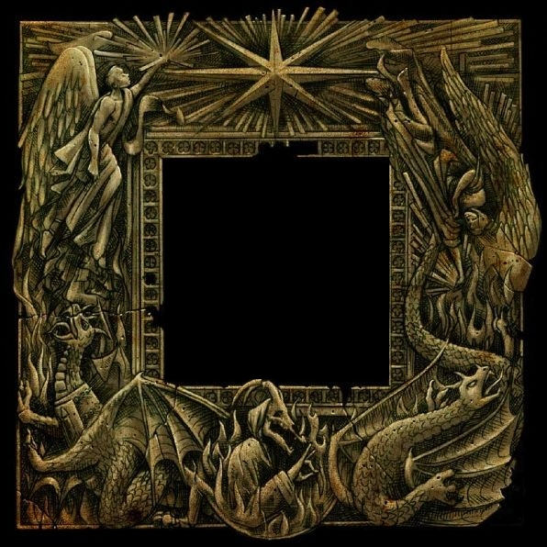

Tajemství
Zlatého
draka

Brno 2009
Vážení diváci,
pedagogové a studenti brněnské divadelní vědy hodlají v nejbližší době zahájit systematický prozkum názorů, očekávání a chování divadelního publika. Připracovaná premiéra projektu Zlatý drak se již před premiérou zdá být natolik zásadní událostí, že jsme se rozhodli jako pilotní projekt prozkoumat právě tento počin.
Jak jistě vyplyne z následujících otázek, cílem našeho tázání není inscenaci hodnotit, ale chceme vůbec prozkoumat, co Vy – tedy publikum – očekáváte, co vás do divadla vůbec přivádí a s čím případně odcházíte.
Buďte proto tak laskavi a věnujte nám něco svého času a myšlenek, abychom získali přesnější obraz o publiku, nejdůležitější součásti divadla.
Děkujeme

Základní informace o respondentovi
(zakroužkujte odpovídající informaci nebo odpověd(i)
nejlépe vystihující váš názor)

pohlaví muž žena vzdělání základní SŠ VŠ

věk méně než 15 let 15-30-let 30-50let 50let a více

výše měsíčních příjmů
do 15tisíc 15tisíc – 30tisíc 30tisíc a více

Jak často chodíte do Mahenovy činohry?
- jsem abonentem Mahenovy činohry
- chodím aspoň jednou měsíčně
- několikrát za rok
- chodím častěji do jiných divadel

do kterých:

Jaké jsou vaše další hlavní kulturní aktivity?
- Kino
- Výstavy
- Kluby, posezení s příteli
- Koncerty

Jaké kulturní akce jste navštívil(a) během posledního měsíce?

________________________________________________________

Odkud jste se o inscenaci dozvěděl(a)?
- z propagačních materiálů divadla
- z denního tisku
- internetových for a infostránek
- ústně

Proč jste si koupil(a) lístek?
- mám abonmá
- koupil jsem si lístek sám, protože
  - mám rád hudbu Daniela Landy
  - jsem fanda Daniela Landy vůbec
  - mám rád inscenace Střeženého Parnasu
  - zaujalo mě téma
  - ze zvědavosti, je to velká událost
  - mám to být skandál, chci být u toho
  - jiný důvod:

Co víte o Danielu Landovi
- neznám ho
- znám jeho: - hudbu /koncerty,
    - muzikálové inscenace (Krysař, Tajemství, Kvaska)
    - filmy (Kvaska)
    - názory a postoje

Co si myslíte o Danielu Landovi?
- je to výborný zpěvák a textař
- píše výborné muzikály
- uznávám jeho veřejnou činnost a názory
- je to pozoruhodná, ale kontroverzní osobnost
- odsuzuji ho, protiví se mi
- nemyslím si o něm nic, nezajímá mě

